|  |  |
| --- | --- |
|  | **Agua limpia** |
|  | **Uso doméstico** |
|  | **Uso agrícola** |
|  | **Uso civil** |



**Electrobomba sumergida multietapa**

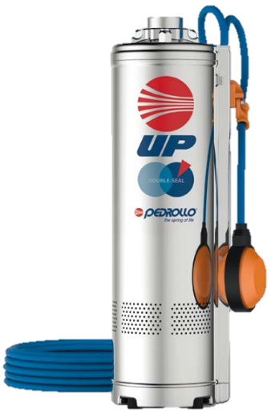

|  |  |
| --- | --- |
| **DATOS EXTRA DE LA BOMBA** | |
| ● Camisa externa: | Acero inoxidable |
| ● Rodetes y difusores: | Noryl |
| ● Camisa motor: | Acero inoxidable |
| ● Diámetro de impulsión: | 1 ¼” |

**LIMITES DE USO**

● Temperatura máxima de fluido hasta +40°C

● Profundidad máx. de utilizo hasta 20 m

● Funcionamiento en vertical y horizontal

● Contenido de arena máximo 150 g/m3

|  |  |
| --- | --- |
| **DATOS EXTRA DEL MOTOR** | |
| ● Potencia kW (HP): | 1.5 (2) |
| ● Frecuencia: | 50 Hz |
| ● Tensión: | 220 V. |
| ● Aislamiento: | F |
| ● Protección: | IP X8 |

**EJECUCION Y NORMAS DE SEGURIDAD**

EN 60335-1 EN 60034-1

IEC 60335-1 IEC 60034-1

CEI 61-150 CEI 2-3

**CERTIFICACIONES**

ISO 9001 CALIDAD

|  |  |  |  |  |  |  |  |  |  |  |
| --- | --- | --- | --- | --- | --- | --- | --- | --- | --- | --- |
| **MODELO** | **kW** | **HP** | **m3/h** | 0 | 1.2 | 2.4 | 3.6 | 4.8 | 6 | 7.2 |
| **l/min** | 0 | 20 | 40 | 60 | 80 | 100 | 120 |
| **UPm 4/6** | **1.5** | **2** | **H** | 80 | 78 | 74 | 66 | 56 | 41 | 24 |